VideoLaryngoskopi (VL)
Rött=helgruppsgenomgång, svart=gruppvis, om tid finns / Stefan Isberg, Umeå
- Laryngoskop med kamera och lampa längst ut i spetsen
- Visualisera larynxingång och intubera trachea med ETT. (eller esofagus/V-Sond)
(OBS! - VL innebär olika för en ÖNH och AN läkare.)
- (- S.A.L.A.D.)
- Bladtyper/former - Mac, Miller samt Hyperkurverat(HK).

Fokus denna WORKSHOP:
HyperKurverat blad - mest effektiv vid svårluftväg

Skillnader mot "vanlig" intubation:
- Bladet ska vara i medellinjen
- Lyft bara lite - låt bladet "rulla in" i mun/svalg genom att följa kurveringen på bladet.
- Lättare/snabbare att se larynxingången
- Svårare/långsammare att placera ETT i trachea
- Magill går ej, istället: Boedecker tång=hyperkurverad:

- vanlig ETT oralt/nasalt  - jetkateter utan ledare  - ventrikelsond  - svalgpack  - extrahera föremål ur svalget | 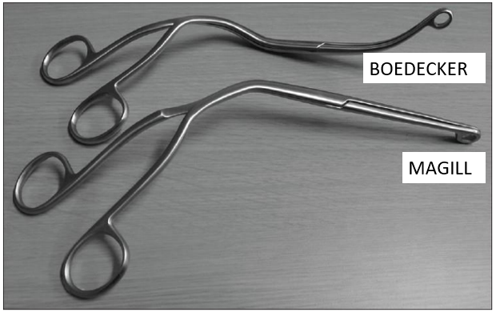

HUR placera ETT i larynxingången/trachea?
- Stel ledare:
  - Olika färdiga stel ledare finns, fler är på väg, vissa även lite styrbara.
  - En vanlig stel ledare vuxen kan användas.
  - Om ETT ca 3-4mm = tips: Frova 8Fr. Mycket styv men ”vass” spets.
  - Hur böja till ledaren korrekt? - 3 moment krävs: ”kamera - ytterkurvan - mungipan”.
- Flexibelt Bronkoskop = styrbar guidewire, dubbla ”ögon”
- ”Tång” - om HK VL går ej Magill(=rak), istället Boedecker tång.
- Bougie - lång flexibel ledare

Om nasal tub behövs - (samt HK VL krävs för larynxinsyn):
- för ned ETT direkt, ibland går det.
- prova att blåsa upp ETT kuffen när ETT är precis ovan larynxnivån - på så sätt lyfts ETT spetsen upp anteriort och kan glida ned i larynxöppningen - den uppblåsta kuffen töms precis då så att ETT kan fortsätta ned i trachea
- flexibelt bronkoskop/laryngoskop förs ned i ETT och sedan ned i trachea och utgör då en "guidewire" för ETT som då kan placeras i trachea.
- Boedecker tång

Teknik: vanlig oral HK VL intubation: VISA !

- välj BLAD + ledare + ETT  - smörj BLAD + ledare + ETT  - titta i MUN  - titta på SKÄRM  - titta i MUN  - titta på SKÄRM | 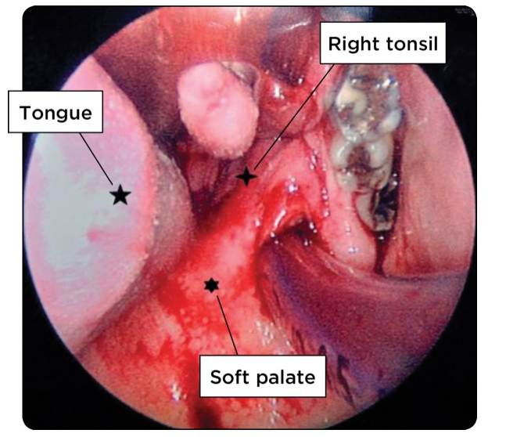

Kommentar
- välj BLAD + ledare + ETT
- blad + ledare utifrån patientens luftvägs kurvering + storlek
(vanligt FEL=”ser stämband men tubspetsen kommer för långt fram/bakåt”=EJ korrekt ledar-kurvering i förhållande till bladet)
- även närliggande storlek(ar)?
- smörj BLAD + ledare + ETT
- titta i MUN
Bladet mitt i medellinjen - för sakta inåt/nedåt... det ska gå utan motstånd...
- titta på SKÄRM
- Orientera dig - ex. uvula  - Stanna när du ser: stb/vallecula  - Lyft sakta till god larynxinsyn.  - Lyft/vinkla INTE ännu mer - då riskerar larynx vinklas framåt i förhållande till tracheas längsaxel - du har troligen fortfarande god vy över larynxingången men tuben kan bli omöjlig att passera ner i trachea pga den uppkommna vinkeln. | 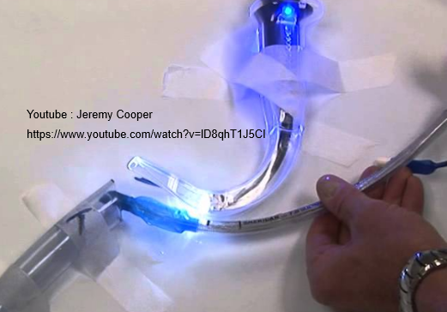

- titta i MUN
ETT in i munnen - akta kuffen mot tänderna - ETT ska glida på tungans ovansida - djupare ner i svalget... det ska gå utan motstånd...
- titta på SKÄRM
...slutligen placeras ETTspets i larynxingången - ETT fortsätter ned i trachea men INTE ledaren

